Общая площадь группы 123,3
Раздевалка:
Цель: формирование навыков самообслуживания, умение одеваться и раздеваться; формирование навыков общения, умение приветствовать друг друга, прощаться друг с другом; привлечение к процессу воспитательной работы родителей, сплочение педагогов и родителей.
Информационная справка о раздевальной комнате:
Общая площадь: 13,5 м².
Освещение: лампочное, 2 шт.
Напольное покрытие: линолеум.
Наличие дневного света: одно большое окно.
1. Индивидуальные шкафчики для раздевания с определителем индивидуальной принадлежности (разная яркая цветовая гамма) – 24шт.
2. Информационный стенд для родителей:
* Информационный стенд «Информация для родителей»;
* «Советы воспитателей, специалистов» (консультации, рекомендации родителям по организации досуга детей);
* Стенд «Наше творчество» (постоянно обновляющаяся выставка детских работ).* Информационный стенд « Доктор советует» 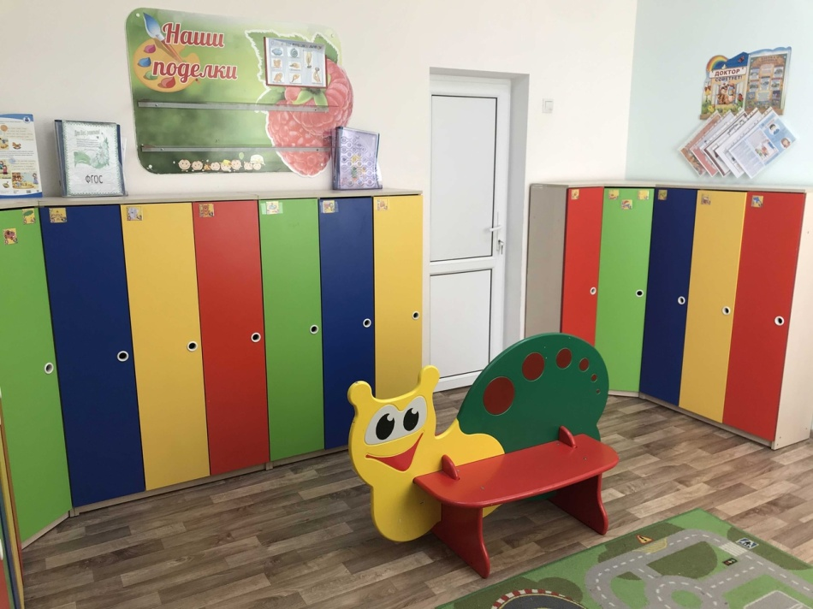.
Групповая комната:
Групповая комната является местом основного пребывания детей, с осуществлением основных занятий детьми, игр, оздоровительных мероприятий, отдыха и кормления детей, имеется место для тихих игр.
Информационная справка о групповой комнате:
Общая площадь: 49,7 м².
Освещение: лампочное – 8 шт.
Напольное покрытие: линолеум.
Наличие дневного света: 4 больших окна.
Мебель:
Столы детские – 8шт., стулья детские – 26шт., ковровое покрытие – 1шт., 1 стол и полка для игрового инвентаря, магнитная доска, шкаф большой для пособий – 1шт., тумба, раздаточный стол, 2 стула для взрослых, мебель для сюжетно-ролевых игр (больничка, кухня, книжная полка, парикмахерская).
Техническое оснащение:
* Термометр
* Бактерицидная лампа
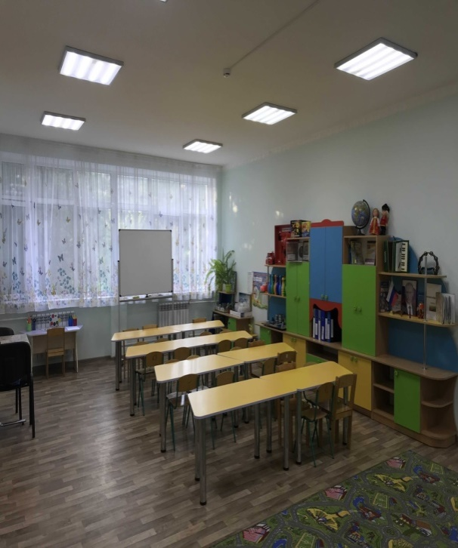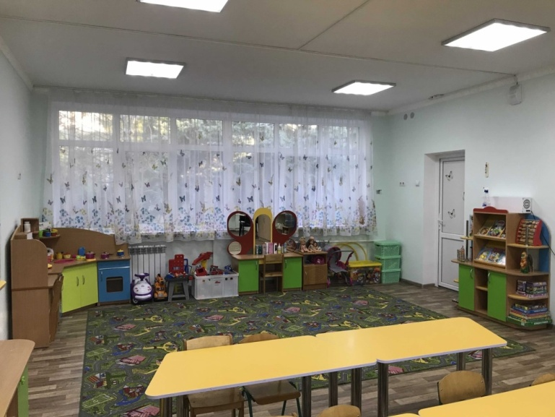

Спальная комната:
Информационная справка о спальной комнате:
Общая площадь: 50,9 м².
Освещение: лампочное – 6 шт.
Напольное покрытие: линолеум.
Наличие дневного света: 6 больших окна.
- Шкаф – 1шт.
- Комод -1шт.
- Тумба- 1шт.
4. Детские кровати – 30 шт.
5. Стол – 3шт.
6. Стул – 1шт.
7. Комнатный термометр – 1шт.

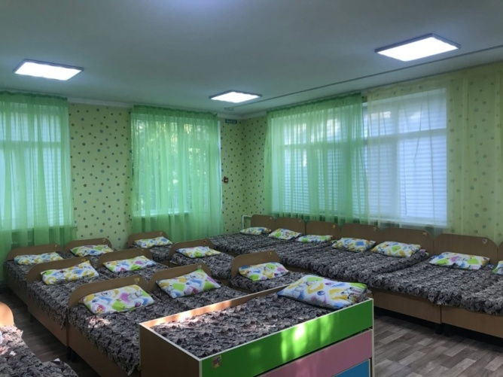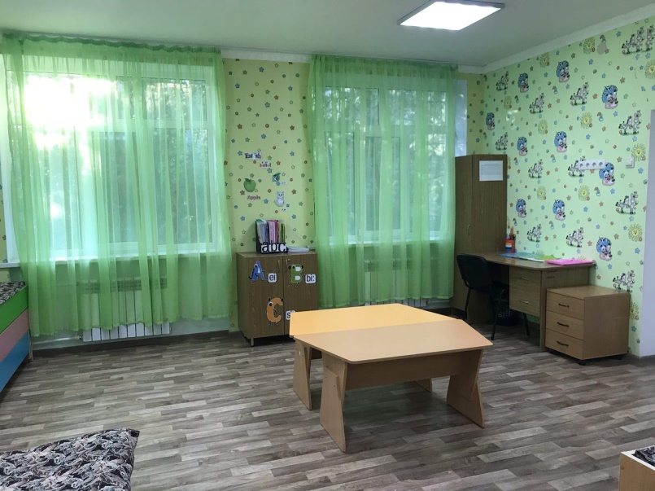

Умывальная комната:
Информационная справка об умывальной комнате:
Напольное покрытие: напольная керамическая плитка.
Освещение: лампочное – 1 шт.
1. Шкафчики для полотенец – 2шт.
2. Ванная – 1шт.
3. Раковины – 4шт.
4. Таз для замачивания игрушек – 1шт.
Туалетная комната:
Освещение: лампа накаливания – 1шт.
1. Унитазы – 3шт.

